PRESSEMITTEILUNG, 08. April 2024
Sie erhalten hiermit eine Pressemitteilung zu Ihrer Information und für die Nutzung bei Ihrer Presse- und Medienarbeit:
Regionale Kompetenzzentren der Arbeitsforschung und ihre Angebote:
Neue Praxisimpulse online
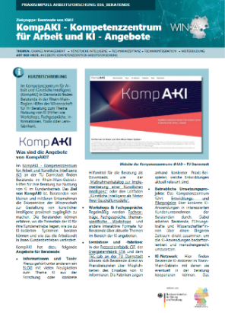
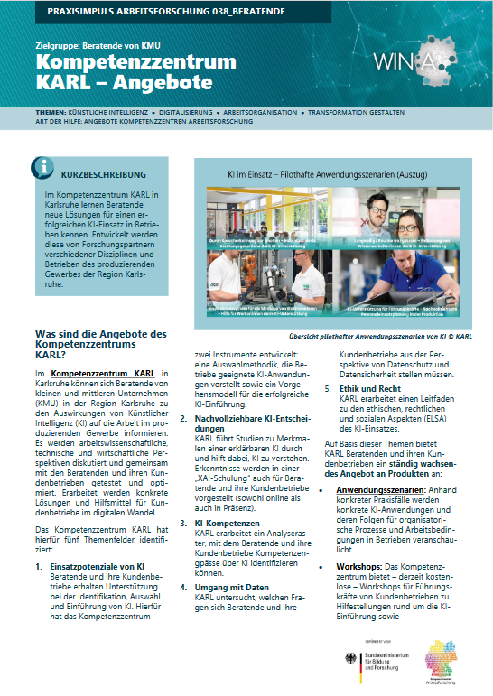
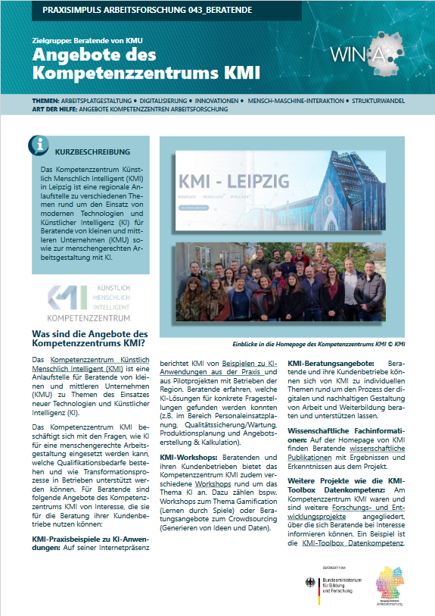
Die Regionalen Kompetenzzentren der Arbeitsforschung sind im BMBF-Förderschwerpunkt „Zukunft der Arbeit: Regionale Kompetenzzentren der Arbeitsforschung“ entstanden und sollen die Arbeitsforschung enger mit der Beratungspraxis, den Betrieben und der Hochschulausbildung zusammenführen. Dabei gibt es inzwischen in acht Regionen Kompetenzzentren zur Förderung neuer Arbeitsformen durch Künstliche Intelligenz und vier weitere, deren Fokus auf der Förderung von „Gesundheit, Führung und Kreislaufwirtschaft in der Arbeitswelt“ liegt. Mehr über die Aufgaben und Schwerpunkte der Kompetenzzentren finden Sie hier.
Die Offensive Mittelstand hat in den von ihr herausgegebenen Praxisimpulsen Arbeitsforschung die Angebote dieser regionalen Kompetenzzentren Arbeitsforschung kurz und knapp zusammengefasst (im Rahmen des Projektes WIN:A). Es gibt Praxisimpulse für jedes Angebot eines Kompetenzzentrums für Beratende, Führungskräfte von KMU und für Betriebsräte, die jeweils speziell in der Denkweise der Zielgruppe den Nutzen und die Einsatzmöglichkeit des Angebotes beschreiben. In den Praxisimpulsen finden Sie die konkreten Leistungen des Kompetenzzentrums in ihrer Region wie zum Beispiel Selbstchecks und Handlungsanleitungen, Apps und Softwaretools, Workshops und Seminare oder konkrete Beratung und Hilfe bei Produktentwicklungen durch die Forschung.
Die Praxisimpulse Arbeitsforschung können über die Plattform „Management-Arbeit-Forschung“ der Offensive Mittelstand (www.om-maf.de) kostenlos heruntergeladen werden. Das Projekt WIN:A wird vom Bundesministerium für Bildung und Forschung (BMBF) gefördert.
Zeichen (inkl. Leerzeichen): 1.698

Bei Rückfragen und für weitere Informationen wenden Sie sich gerne an:
Katja Goschin
E-Mail: goschin@stiftung-m-g-v.de
Tel.: 0221 80091880

Offensive Mittelstand (OM)
Die OM ist ein neutraler, unabhängiger Zusammenschluss der Organisationen, die in Deutschland Beratungsleistungen für kleine und mittlere Unternehmen (KMU) erbringen (v.a. Sozialpartner, Sozialversicherungen, Kammern, Berufs- und Fachverbände). Die OM-Partner vertreten mehr als 200.000 Beratende. Die OM fördert eine produktive und gesundheitsgerechte Unternehmensführung durch die Entwicklung qualitätsgesicherter OM-Praxis-Checks (OM-Praxis A-1.0 bis B-2), regionale Unterstützungsstrukturen speziell für KMU und die Unterstützung von Kooperationen der OM-Partner. Trägerin der Offensive Mittelstand ist die Stiftung „Mittelstand – Gesellschaft – Verantwortung“.

